Logopedyczne kółko i krzyżyk – [ć] w wygłosie

Logopedyczne kółko i krzyżyk z głoską [ć] w wygłosie to emocjonująca gra, przesycona dobrze dobranym słownictwem, dająca bardzo intensywne ćwiczenie.
Zasady gry są tradycyjne: z małą modyfikacją- za każdym razem, gdy oznaczamy wybrane pole symbolem o lub x nazywamy jednocześnie znajdujący się na nim obrazek. Wygrywa ta osoba, która pierwsza będzie miała swoje 3 symbole w linii poziomej, pionowej lub po ukosie.
Logopedyczne kółko i krzyżyk – głoska [ć] w wygłosie Pobierz
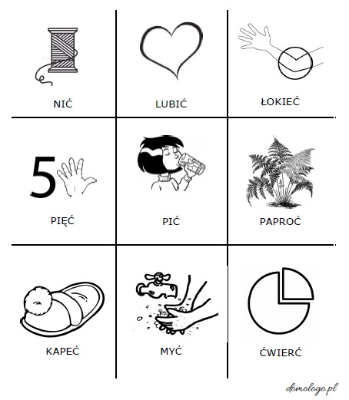
Planszę do gry w logopedyczne kółko i krzyżyk można również przygotować dziecku na zajęciach w zeszycie- wtedy dziecko rysuje obrazki a ja je podpisuję [robię to, bo po jakimś czasie nie mogę się domyślić, co było na rysunku;)]. Grę rozgrywamy jak powyżej.
Pamiętajmy jednocześnie, że przede wszystkim rysowanie czy nawet samo tylko kolorowanie obrazków wpływa pozytywnie na dziecko. Ćwiczenie sprawności manualnej stanowi bowiem istotny element terapii logopedycznej.

